Памятка застрахованным лицам о порядке подачи заявления
о назначении пенсии через электронный сервис
«Личный кабинет застрахованного лица»
Электронный сервис «Личный кабинет застрахованного лица» был запущен Пенсионным фондом России в начале 2015 года. С помощью «Личного кабинета застрахованного лица» можно подать заявление о назначении пенсии и способе доставки пенсии в электронном виде. Предусматривается возможность подать заявление о назначении любого вида страховой пенсии – по старости, по инвалидности, по случаю потери кормильца, а также о назначении социальной пенсии и накопительной пенсии по линии ПФР.
Как и при личном визите в территориальный орган ПФР заявление о назначении пенсии по старости через интернет можно подать не ранее чем за 30 дней до возникновения права на пенсию, и не позднее даты достижения пенсионного возраста.
Как подать заявление через «Личный кабинет застрахованного лица»:
1. Зарегистрироваться в Единой системе идентификации и аутентификации
(ЕСИА) или на сайте www.gosuslugi.ru.
Для прохождения регистрации необходимо выбрать рубрикатор «Личный
кабинет застрахованного лица» внизу главной страницы сайта ПФР или в
разделе «Электронные сервисы». После загрузки окна входа нажать кнопку
«Пройти регистрацию в ЕСИА» и следовать дальнейшим указаниям.
ВАЖНО! в ЕСИА существует три уровня проверки учётной записи:
•1 уровень – «упрощённая учётная запись». Для её получения необходимо
ввести только ФИО, мобильный телефон или е-mail.
•2 уровень – «проверенная учётная запись». Для её получения необходимо
заполнить предложенную анкету и пройти онлайн проверку СНИЛС и
паспортных данных.
•3 уровень – «подтверждённая учтенная запись». Для её получения
необходимо подтвердить регистрацию при личном посещении
специализированного центра «Ростелекома», заказав код подтверждения
заказным письмом по Почте России либо с помощью средства
электронной подписи или УЭК.
Для того, чтобы воспользоваться сервисами «Личного кабинета
застрахованного лица» необходимо иметь 3 уровень «подтверждённая
учётная запись».
2. Войти на официальный сайт ПФР www.pfrf.ru.
3. Выбрать раздел «Электронные сервисы»:
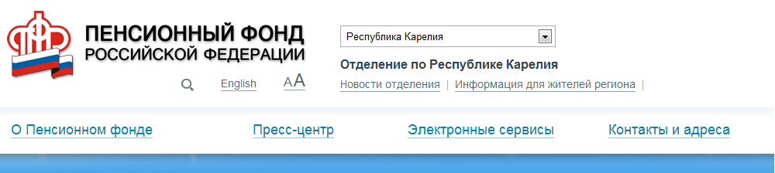
4. В разделе «Электронные сервисы» выбрать «Личный кабинет
застрахованного лица»:
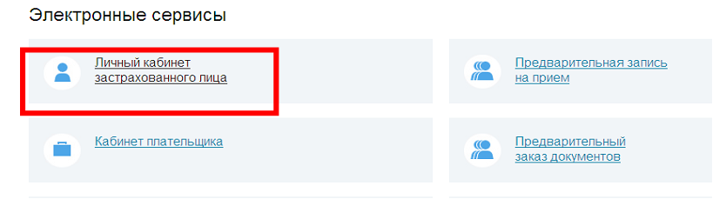
5. Нажать кнопку «Вход», затем набрать номер телефона и пароль в
соответствующих полях:
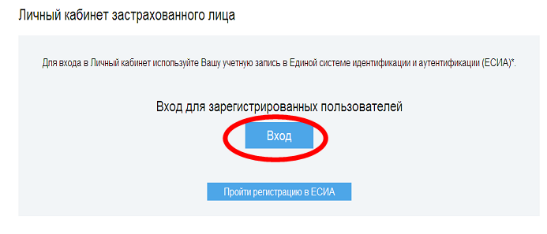
6. В разделе «Подать заявление» необходимо выбрать «Заявление о назначении
пенсии»:
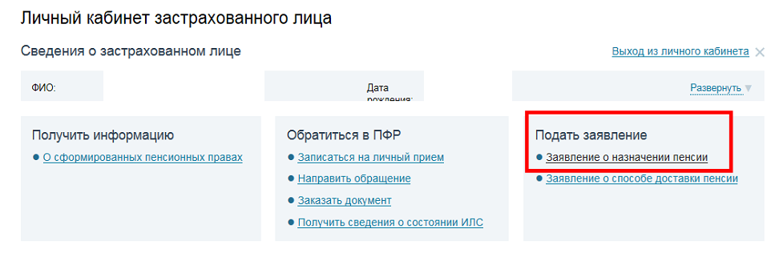
7. Откроется форма «Подача заявления о назначении пенсии», для удобства
форма разделена на 4 шага. В каждом шаге следует заполнить необходимую
(запрашиваемую) информацию.
- 1 шаг - «Общие данные». Ввести информацию и нажать кнопку
«Следующий шаг»:
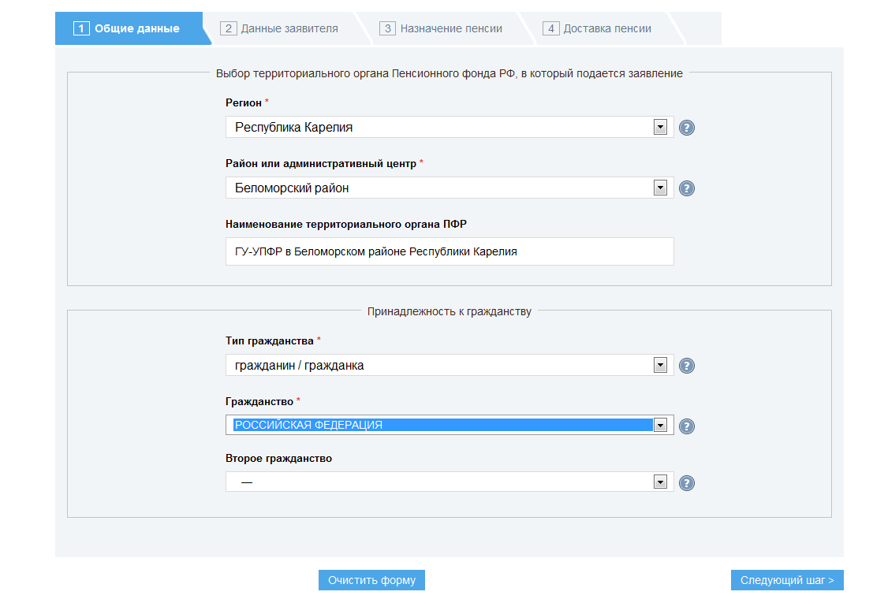
- 2 шаг – «Данные заявителя», где необходимо заполнить адрес места
жительства и нажать кнопку «Сохранить»:
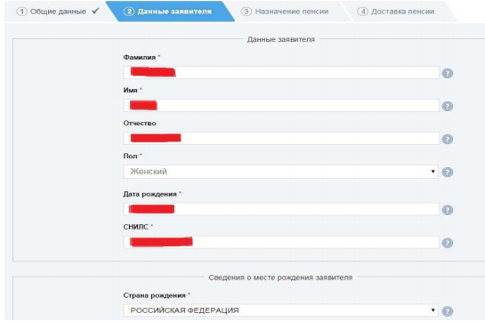
- 3 шаг – «Назначение пенсии». В этом разделе необходимо указать за
назначением какого вида пенсии Вы обращаетесь.
Для застрахованных лиц, которые достигли возраста 60 лет мужчины и 55
лет женщины следует указать вид пенсии «Страховая пенсия по старости
(ст.8 Федерального закона от 28.12.2014 № 400-ФЗ «О страховых пенсиях»)»
[1].
Для застрахованных лиц, которые имеют право на досрочное назначение
страховой пенсии следует указать вид пенсии «Страховая пенсия по старости
досрочно (ст. ст. 30-33 Федерального закона от 28.12.2014 № 400-ФЗ «О страховых пенсиях)»
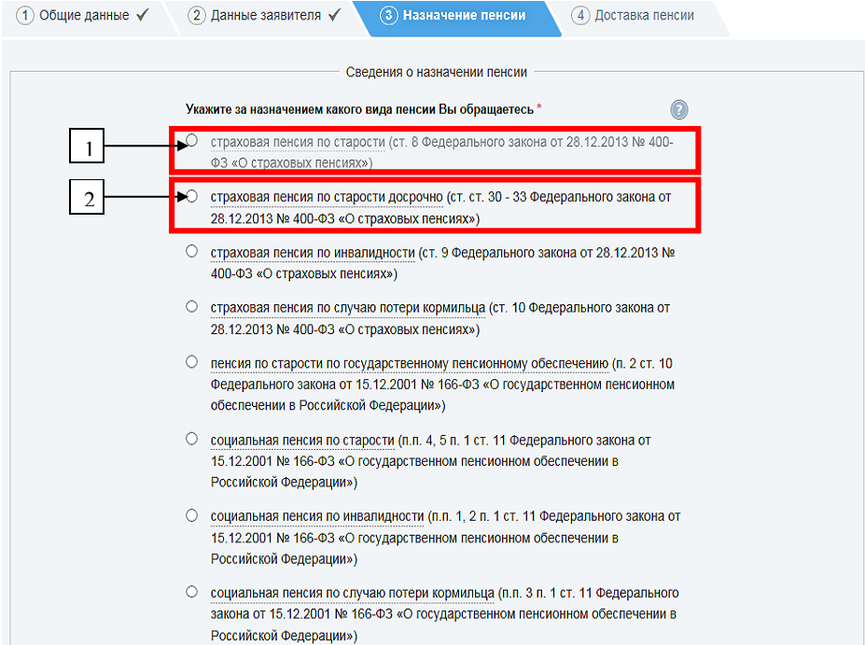
Заполнить сведения об иждивенцах. Указать работаете ли Вы в настоящее
время, и нажать кнопку «Следующий шаг»:
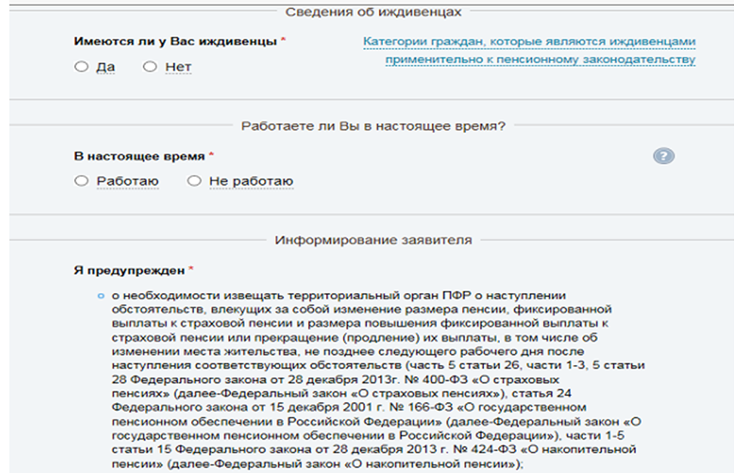

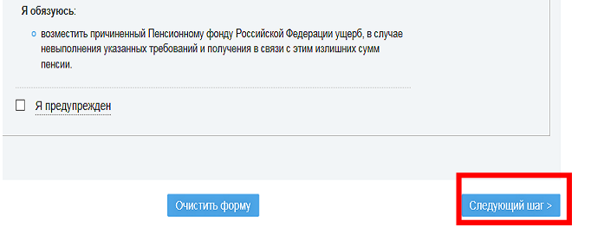
- 4 шаг – «Доставка пенсии». После предоставления данных о способе
доставки пенсии либо о том, что заявление о доставке пенсии будет
направлено Вами позже, необходимо нажать кнопку «Отправить
заявление».

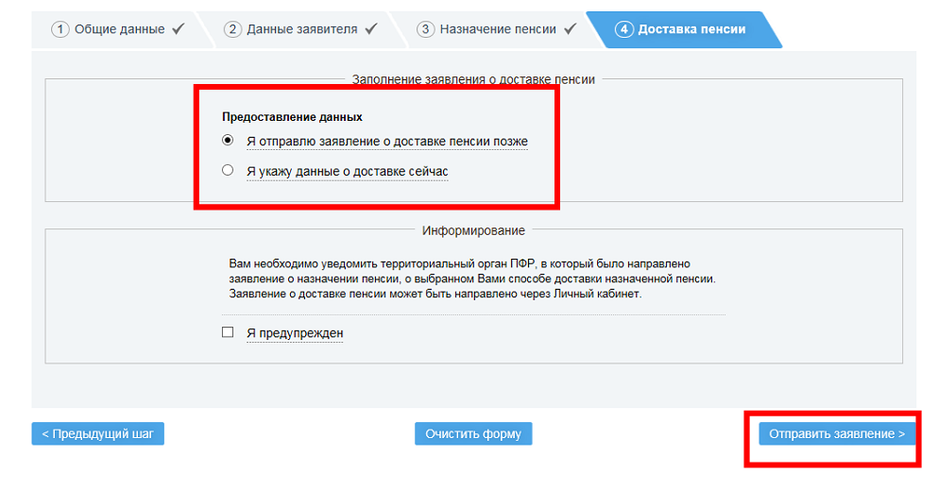
В «Личном кабинете застрахованного лица» можно отслеживать движение и статус своего заявления.

